***МБОУ «Средняя общеобразовательная школа №24»***

***Творческий проект***

***Декоративное панно***

***«ЦВЕТЫ»***

***Выполнил работу***

***ученик 5 «Б» класса***

***Фамилия Имя***

***Научный руководитель***

***ФИО***

***Череповец, 2024г.***

***Цели и задачи проекта***

**Цель:**

**Разработать и изготовить декоративное панно «Цветы», оно должно оживлять интерьер комнаты и создавать эмоциональный настрой.**

**Точно и четко выполнять технологические операции, усваивать приобретённые знания; оценивать проделанную работу.**

***Выбор и обоснование темы проекта***

**На уроках трудового обучения учитель предложил нам выполнить творческий проект. Я решил изготовить декоративное панно «Цветы» для украшения интерьера. В гостиной комнате на стене у нас есть пустое место, которое хотелось бы декоративно украсить. И мое панно смотрелось бы там гармонично.**

**Технология изготовления изделия с виду проста, хотя требует внимания и аккуратности в работе.**

**Прежде чем приступить к проектированию и изготовлению декоративного панно, я исследовал потребительский рынок. Мне было интересно, по какой цене и качеству предлагают это изделие на рынке.**

**Исследовав потребительский рынок, пришёл к выводу, что данное изделие смогу сделать сам.**

**Изделие, с одной стороны, должно быть простым, с другой – отмечаться оригинальностью и надежностью. Желательны минимальные экономические затраты на приобретение материала. При необходимости ремонт должен быть осуществимым, так как материал достаточно хрупкий.**

***Схема обдумывания***

**Прежде чем приступить к работе над проектом, необходимо четко представлять все основные этапы своей работы.**

***Материалы***

***Охрана труда***

***Инструменты, приспособления и оборудование***

***Технология изготовления***

***модель***

***Мода, стили***

***Историческая справка***

***потребности***

***Изделие***

**Декоративное *панно «Цветы»***

***Экономическое обоснование***

***конструкция***

***ИСТОРИЯ ДЕКОРАТИВНОГО ПАННО***

Декоративные панно являются превосходным вариантом украшения интерьера, от жилой квартиры до солидного офиса. Их можно разместить на стенах, потолке, на полу. Они позволяют визуально увеличить пространство, украсить помещение, сделав его непохожим на другие комнаты, а также скрыть неровности на стене или другие недостатки поверхностей.

Материалов, из которых изготавливаются панно, существует большое множество: от простых засушенных листьев, кусочков стекла, ракушек, цветов и камушек до современных штукатурок и красок с применением новых технологий. Сегодня самыми популярными являются:

- из бисера

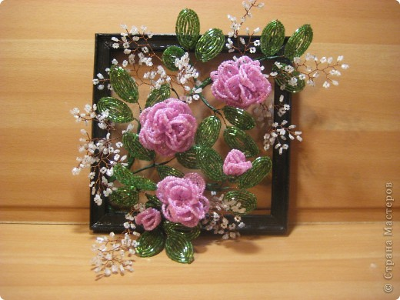 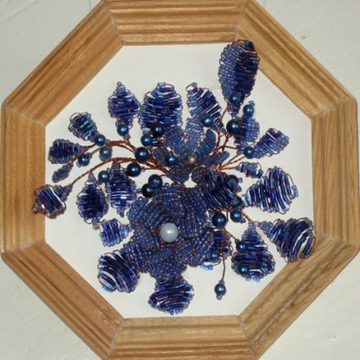 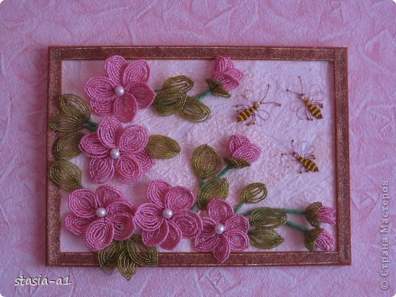

- из ниток

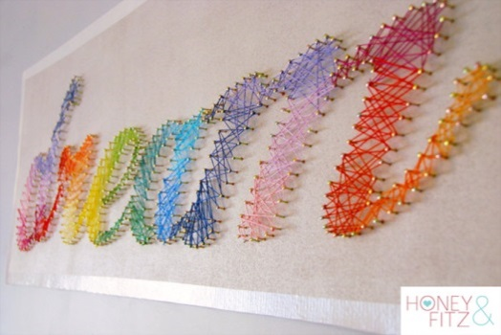 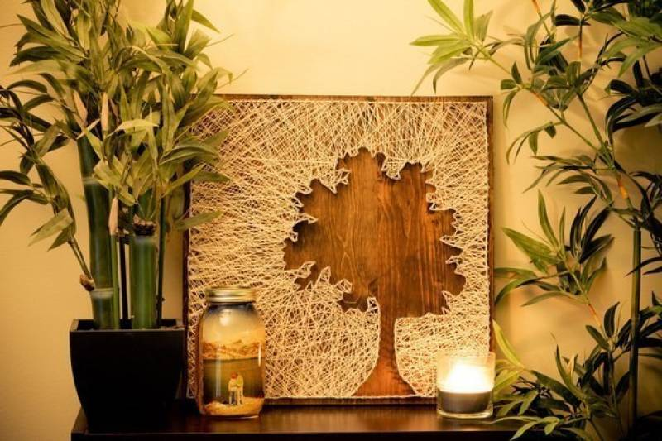

- из природного материала

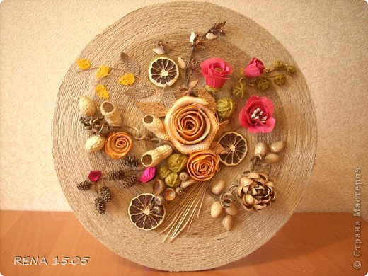 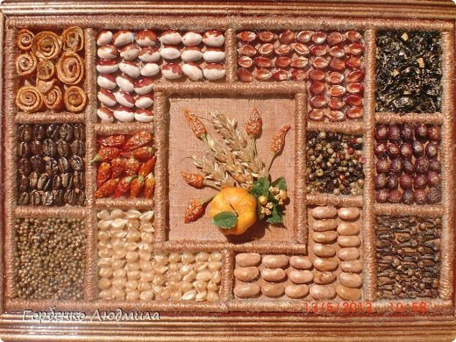

- из ракушек

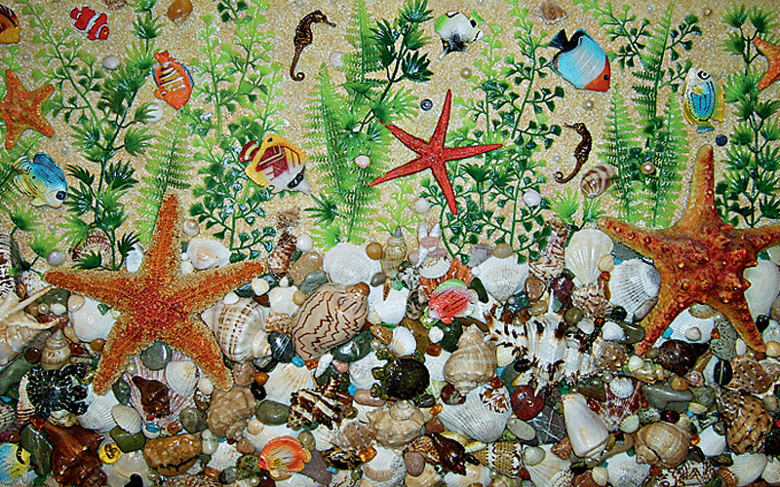 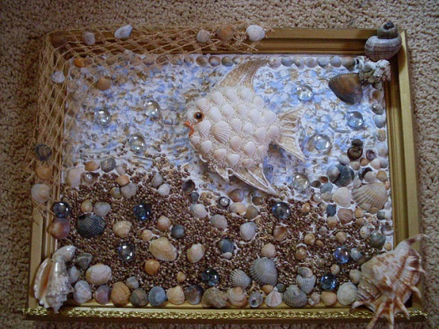

- из стекла

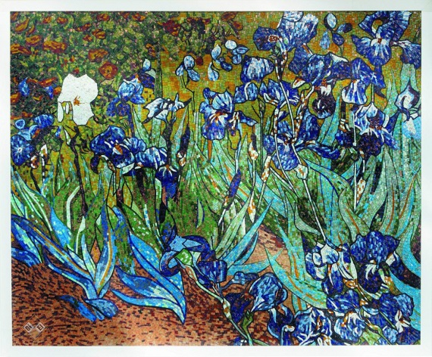 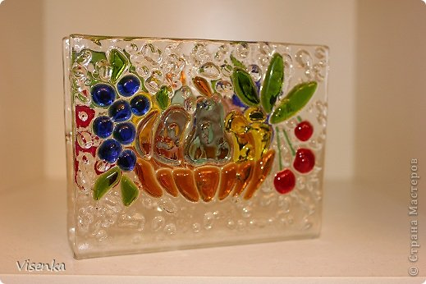

- из ткани

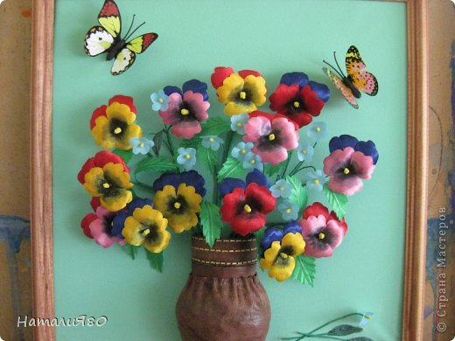 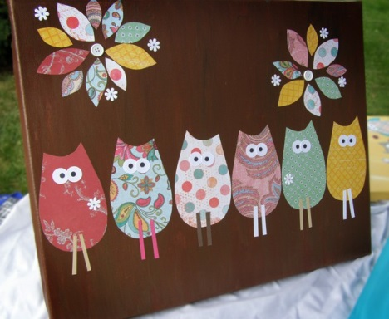

- из фотографий

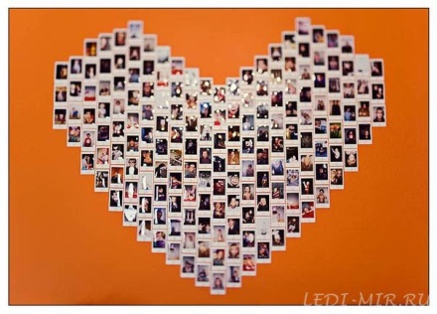 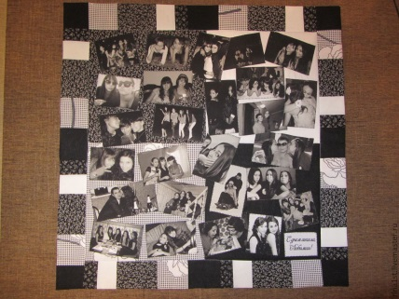 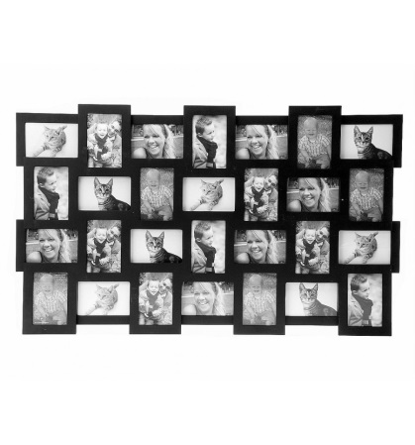

- из кожи

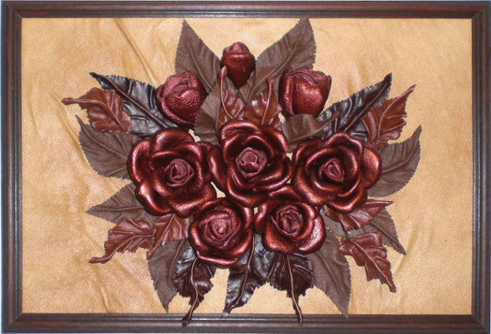 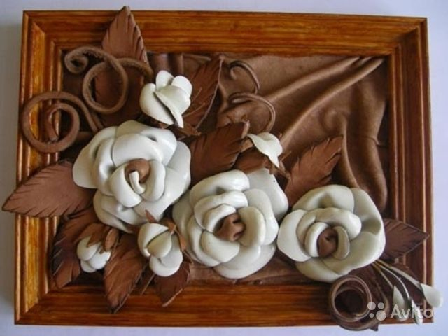

- из кофейных зерен

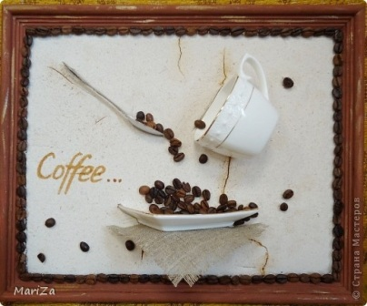 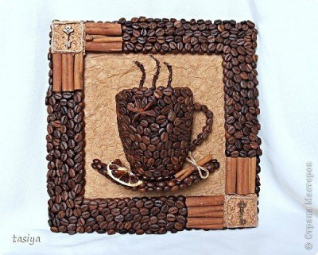

- из пуговиц

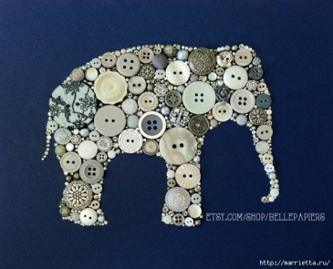 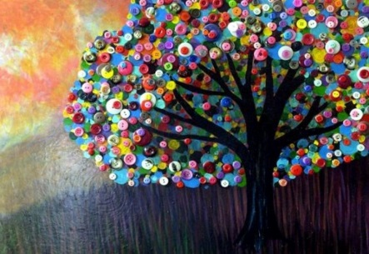 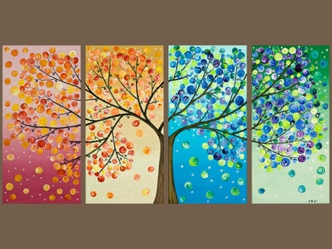

- из соломки

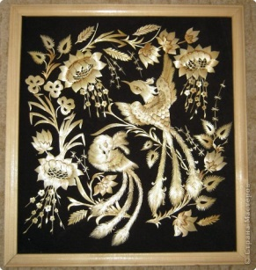 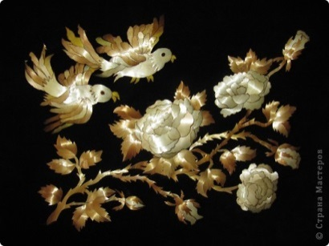 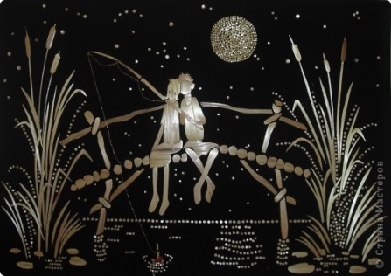

- из сухоцветов

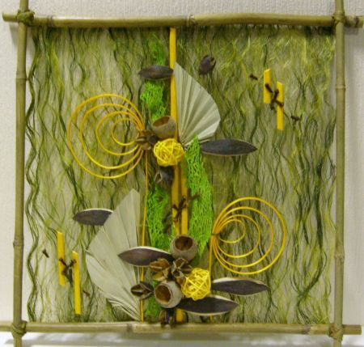 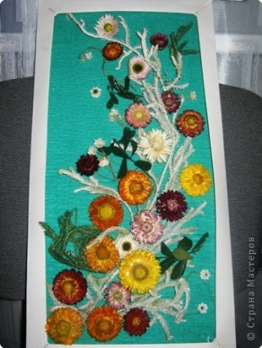 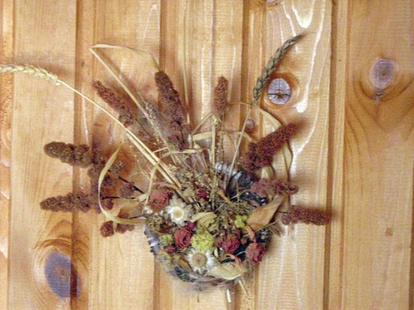

- из цветов

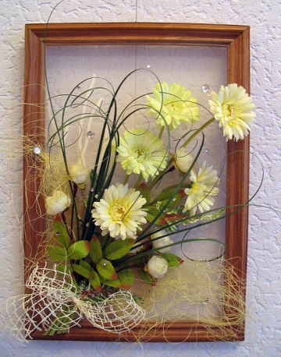 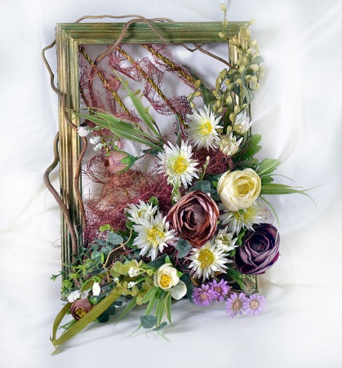 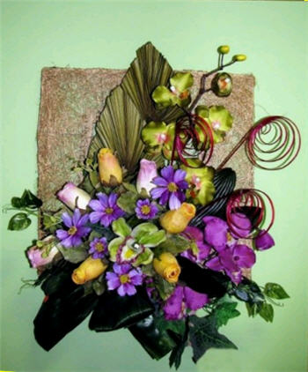

Именно на последнем варианте я решил остановиться.

Археологи до настоящего времени точно не установили время создания первого в мире панно. Конечно же, это случилось еще в эпоху каменного века, когда человек почувствовал необходимость украсить свое жилье не только наскальными рисунками, но и узором из камня. Изучение истории панно дает возможность предполагать культовое значение первых напольных конструкций, созданных с целью отгонять злых духов, помогать в охоте, защищать жилье от диких зверей. Ну а то, что древние египтяне начали одними из первых создавать фигурки и различные узоры в камне, говорит о мистической роли данных изображений. Но, несмотря на древность данного виды зодчества, его совершенствование происходило чрезвычайно медленно, развиваясь с расцветом египетской, греческой цивилизаций и приходя в упадок вместе с ними.

За свое более чем двух тысячелетнее существование, данная форма декорирования претерпела большие изменения. Вначале это были крупномасштабные проекты, с применением большого количества камней, которые применялись при отделке залов дворцов, храмов, внутренних двориков замков аристократии. Ряд этих композиций и в настоящее время являются памятниками архитектуры и искусства и производят впечатление своими размерами.

Во времена средневековья появилась мода воплощать в камне картины знаменитых художников того времени (Рембрандт, Леонардо да Винчи). И с этого времени **история панно** получила новое развитие. В Европе простые ремесленники изобрели и внедрили такой технический прием, как мозаика.

В 19 – 20 веках декоративное панно приобретало все большую популярность. Каждый пытался украсить свое жилище декоративным панно. Простой потребитель, при желании, мог изготовить подобное украшение своими руками из того,что окружало его.

Многие авторские работы радуют глаз посетителей музеев, выставок. А имена творцов этих шедевров не потеряются во времени.

***Основные параметры и ограничения***

***Изделие должно отвечать следующим требованиям:***

1. ***Экологически чистое.***
2. ***Красивое***
3. ***Безопасное***
4. ***Прочное***

***Генерирование идей***

***Сделав выбор объекта труда, я стал обдумывать свое изделие. Для этого я прошел по магазинам, посмотрел образцы в книгах и интернете. Собрав необходимую информацию, я проработал такую схему:***

**Декоративное панно**

***Форма***

***Прямоугольная***

***Функция***

***Декоративная***

***Инструменты***

***Ножницы***

***Клеевой пистолет***

***Материалы***

***Искусственные цветы***

***Цветочный декор***

***Рамка***

***Оформительская бумага***

***Конструкция***

***Сборная***

***Клееная***

***Технология***

***С помощью клея***

В итоге я определил для себя не только объект труда, но и технологию, и стиль изготовления, выбрал материал и конструкцию декоративного панно. Работая над изделием, я учитывал, что оно должна быть красивым и легким в изготовлении.

***Окончательный вариант изделия***

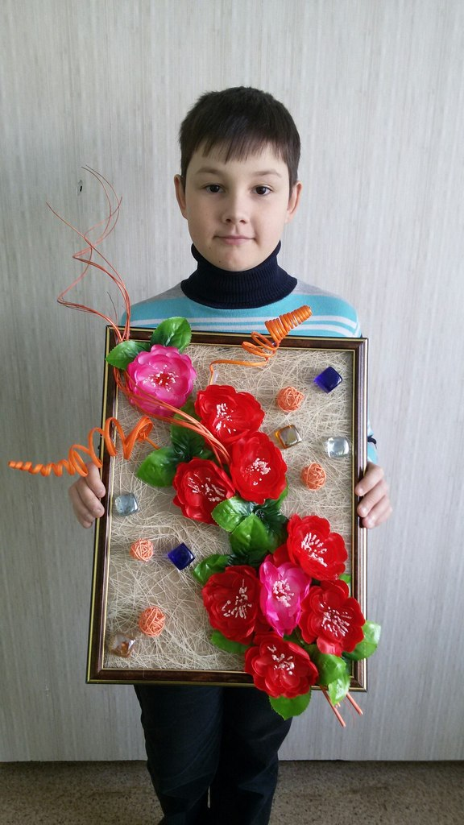

***Требования к изделию.***

***Назначение изделия. Декоративное панно Декоративная скамейка***

***Пользователь. Неограниченно***

***Единичное или массовое производство. Единичное***

***Размеры. Небольшие***

***Требования материалам. Доступные,дешовые***

***Метод изготовления. С помощью клея***

***Требования с точки зрения Легкая, с крепко закреп-ми элементами***

***безопасности использования.***

***Экологические требования. Экологически безопасные материалы***

***Инструменты и оборудование.***

***Ножницы*** 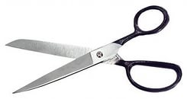

***Клеевой пистолет*** 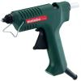

***Клеевые стержни***

***Материалы.***

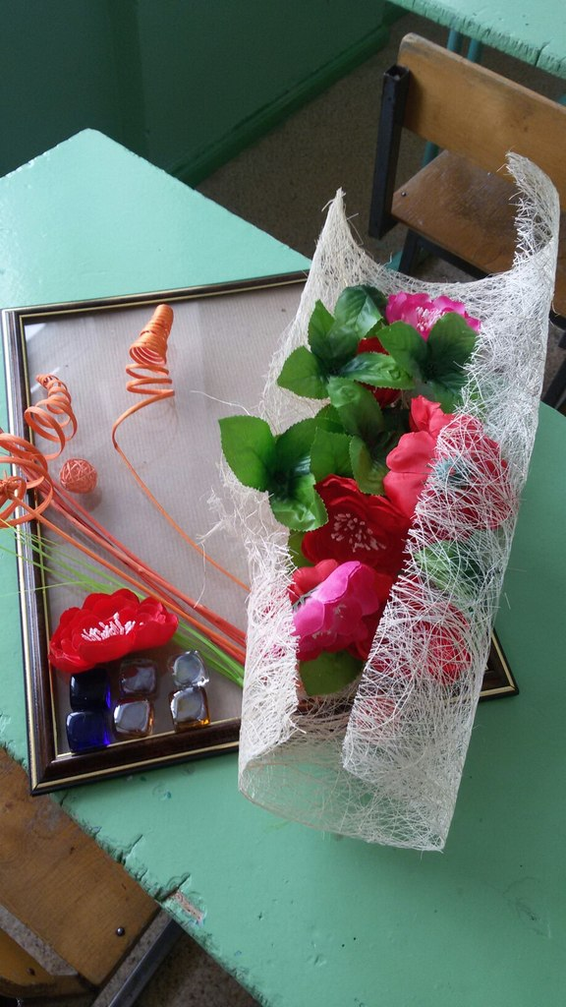

***Рамка***

***Искусственные цветы***

***Цветочный декор***

***Крупный стеклярус***

***Оформительская бумага для фона***

***Технологическая последовательность изготовления панно***

1. ***Задекорировать рамку оформительской бумагой***

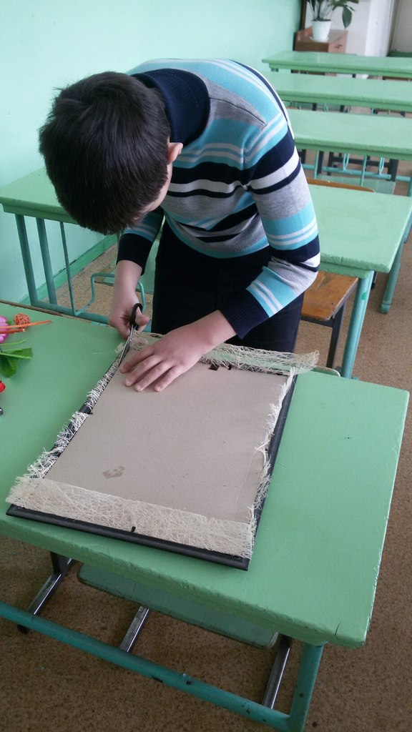 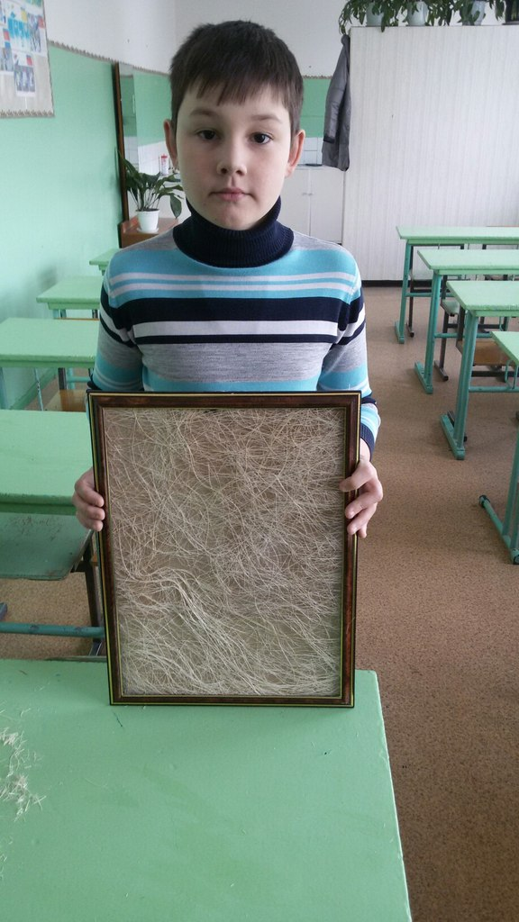

1. ***Подготовить цветы (срезать ножницами цветы с цветочного букета)***
2. ***Предварительно разложить все элементы на рамке***

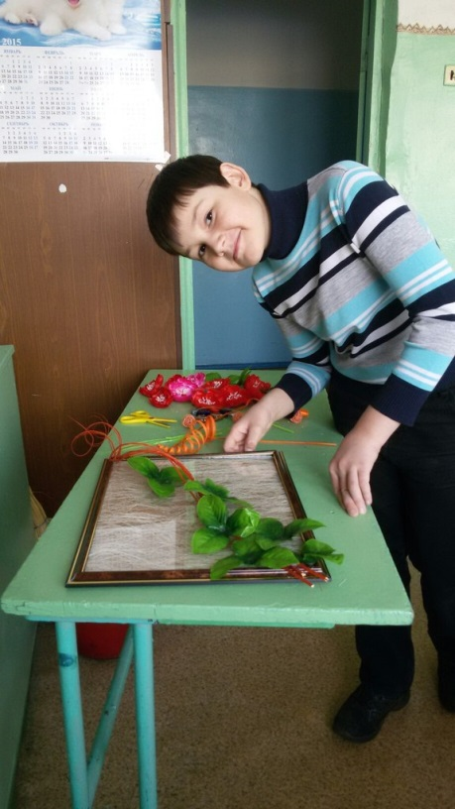

1. ***Приклеить все элементы***

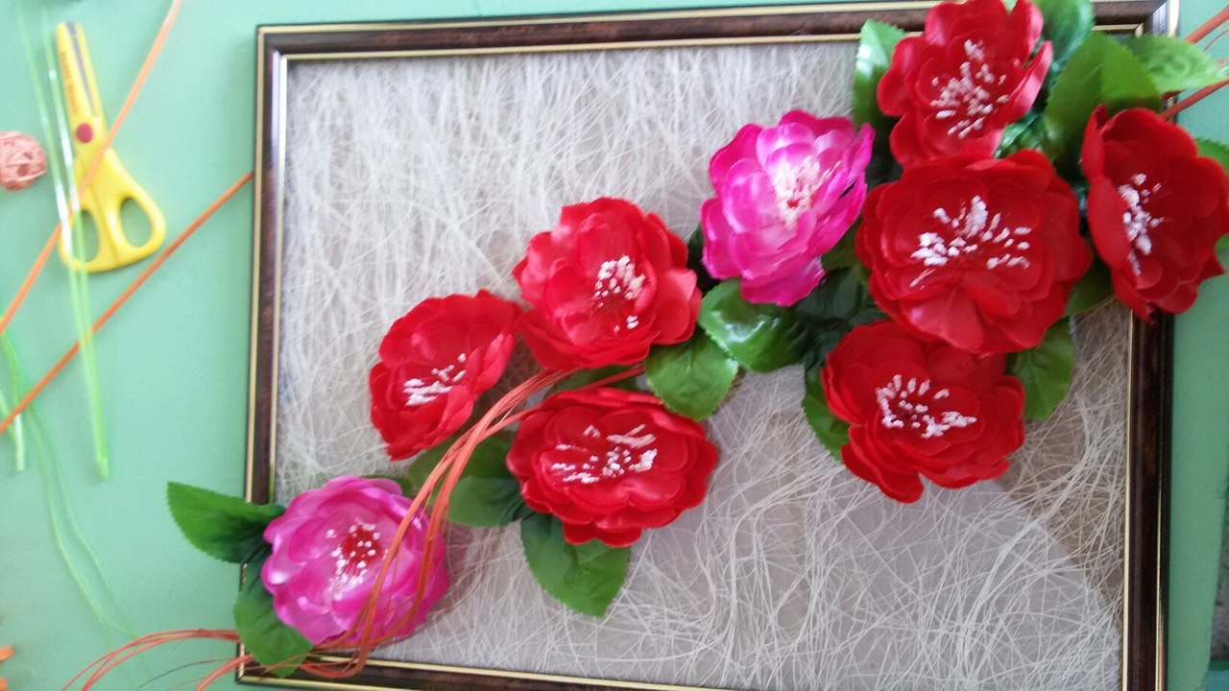

***Техника безопасности при работе с ножницами***

1.    При работе внимательно следите за направлением резания.

2.    Не работайте с тупыми ножницами и с ослабленным шарнирным креплением.

3.    Не держите ножницы лезвием вверх.

4.    Не оставляйте ножницы с открытыми лезвиями.

5.    Не режьте ножницами на ходу.

6.    Передавайте закрытые ножницы кольцами вперёд.

7.    Во время работы удерживайте материал левой рукой так, чтобы пальцы были в стороне от лезвия.

***Техника безопасности при работе с клеевым пистолетом***

1. При разогреве пистолета обязательно под сопло положите керамическую, стеклянную подставку или блюдце, чтобы клей не капал на стол.
2. Хорошо, если у стола гладкая поверхность, а если нет, клей соскрести будет тяжело, даже капельку;
3. У пистолета есть подставка, которую при работе обычно убирают, а когда ставят пистолет, то выдвигают.
4. Следите за тем, чтобы, когда Вы, ставите пистолет на стол, подставка была выдвинутой. Иначе пистолет уткнется соплом в подставку или в деревянный стол и может прожечь и то и другое или повредить;
5. Не хватайте сопло или разогретый клей руками. Температура сопла и клея на его выходе из сопла, 200 градусов.  Ожег вам будет обеспечен, даже, если Вы просто прикоснулись к соплу или клею. Особенно к клею, так как он (клей) так и останется остывать на Ваших пальцах;
6. Не забывайте выключать пистолет из сети, после работы и даже во время работы, чтобы пистолет не перегрелся.

***Контроль качества.***

***Готовое изделие отвечает следующим требованиям:***

1. ***Декоративное панно выполнено аккуратно, в соответствии с технологией.***
2. ***Соблюдено единство композиционного решения орнамента и формы изделия.***
3. ***Выбранный материал соответствует назначению изделия.***

***Эколого-экономическое обоснование.***

***Декоративное панно «Цветы» является экологически безвредным, не приносящим опасных последствий здоровью человека изделием, так как изготовлена из безопасных элементов. Технология изготовления при соблюдении техники безопасности и санитарно-гигиенических норм также является безопасной.***

***Определяя цену своей поделки, я суммировал затраты на материалы (это составляет себестоимость).***

***Себестоимость включает в себя:***

***С1 – стоимость рамки;***

***С2 – стоимость искусственных цветов;***

***С3 – стоимость клеевого пистолета;***

***С4 – стоимость клеевых стержней;***

***С5 – стоимость цветочного декора;***

***С6 – стоимость оформительской бумаги;***

***С7-стоимость стекляруса.***

***Посчитаем себестоимость:***

***С1 =170руб.***

***С2 = 43руб.***

***С3 = 0руб.***

***С4 = 43руб.***

***С5 = 30руб..***

***С6 = 0 руб.***

***С7=0 руб.***

***Всего: 286 руб.***

***САМООЦЕНКА***

***Положительные стороны проекта***

1. ***Цель достигнута.***
2. ***Материалы доступны.***
3. ***Технология изготовления посильна.***
4. ***Изделие стоит гораздо дешевле, чем на рынке или в магазине.***
5. ***Полученный опыт при его изготовлении пригодится в будущем.***
6. ***Можно будет легко починить в случае поломки.***
7. ***Не требуется инструкция по применению.***

***Отрицательные стороны проекта:***

1. ***Имеются определенные трудности в сборке и отделке изделия.***
2. ***Технология изготовления требует постоянного внимания и аккуратности.***

***Литература:***

[***http://www.domechti.ru/panno-na-stenu/12491***](http://www.domechti.ru/panno-na-stenu/12491)

[***http://www.cherepovets.build2last.ru/index.php?category=32***](http://www.cherepovets.build2last.ru/index.php?category=32)

[***https://ru.wikipedia.org/wiki/%CF%E0%ED%ED%EE***](https://ru.wikipedia.org/wiki/%CF%E0%ED%ED%EE)